Мастер-класс для родителей
«Рисование пластилиновых картин »

Подготовила и провела воспитатель
первой квалификационной категории
МДОУ №14 «Малышок»
Ляпина Г.Ю.

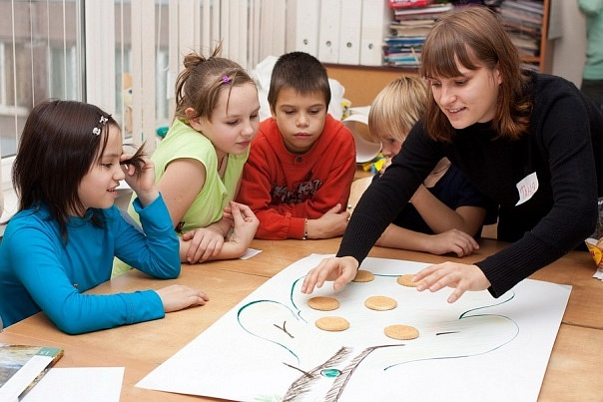

г.Тейково, 2015год
Мастер-класс для родителей
«Рисование пластилиновых картин»
Цель мастер-класса:
- познакомить родителей с пластилиновой техникой, как видом изобразительной деятельности
- помочь родителям осуществлять целенаправленную работу по развитию мелкой моторики и творчества у детей старшего
дошкольного возраста в домашних условиях.

Задачи мастер-класса:

- обучать приёмам работы с пластилином
- помочь родителям развивать творческие способности, эстетическое восприятие и художественный вкус у детей
- побуждать родителей воспитывать познавательный интерес, бережное отношение к природе у детей.

Материалы и инструменты:

- разноцветный пластилин, картон, простой карандаш

Когда человек рождается, он начинает познавать мир, причём делает это самым эффективным и безотказным способом - всё нужно увидеть, услышать, пощупать руками и попробовать на зуб. Ребёнок узнаёт мир с помощью манипуляций, то есть действий с различными предметами. Они позволяют узнать и изучить свойства предметов. При этом, познавая свои творческие способности, ребёнок изменяет и то, к чему прикасается.
Одним из помощников ребёнка в этом важнейшем для его развития деле является пластилин.
Именно в детстве впервые все мы узнаём о его существовании. Этот материал может служить незаменимым художественным средством для работы в живописном жанре. Да, пластилином можно рисовать картины. Кстати, это один из самых молодых видов живописи, который стали использовать художники совсем недавно. С помощью пластилина, как и среди акварелей, масляных картин и гуашевых композиций вспыхивают необыкновенные пейзажи, аппетитные натюрморты и узнаваемые портреты. Эти пластилиновые «сочинения» пронизаны теплом рук художников, которые их создавали, и может быть, поэтому они излучают какую-то особенную энергию, похожую на маленькую сказку. И сказка эта открывается только тем, кто умеет впускать её в свой будничный мир, не давая ему зачерстветь.
Прежде чем говорить непосредственно о пластилине, о рисовании этим материалом, надо сказать о том, на какие стороны формирующейся личности ребёнка он оказывает своё благотворное влияние. Тактильная активность, особенно ярко проявляемая детьми именно при играх с пластилином, напрямую влияет на формирование фантазии. Психологи указывают на важную взаимосвязь между степенью развития у малыша фантазии и его складывающимися интеллектуальными способностями. Таким образом, стимулируя с помощью поделок из пластилина развитие фантазии ребёнка, его способность представлять перед собой образы предметов, мы закладываем базу для развития его интеллекта.
Учёными выявлена связь между активным движением пальцев ребёнка и формированием его речевого аппарата. Фактически руки в данный период жизни являются для малыша дополнительным речевым органом. Функции двигательной активности и речи формируются параллельно. В случае, если развитие двигательной активности рук отстаёт от нормального течения, то задерживается и речевое развитие, хотя общая физическая активность при этом может быть нормальной и даже выше нормы. Поэтому рисование пластилином благотворно скажется и на развивающемся вербальном аппарате ребёнка.
В процессе занятий с пластилином ребёнок начинает проявлять творческие способности, значение которых для формирования здоровой и гармонично развитой личности трудно переоценить. Помимо этого, не стоит забывать и о таком аспекте, как подготовка кистей рук к занятию письмом.
Итак, можно сделать вывод, что занятия с пластилином играют чрезвычайно важную роль в полноценном творческом развитии ребёнка.
В воспитании ребёнка нет, и не может быть мелочей, и такая забавная и не серьёзная, на первый взгляд, вещь, как пластилин, может при грамотном подходе сыграть немалую роль в том, чтобы дети выросли всесторонне развитыми.
Я считаю, что рисование пластилиновых картин с детьми старшего возраста можно начать с создания несложных коллективных композиций в сотворчестве с родителем.
Сегодня я предлагаю вам создать картину под названием «Осеннее дерево». Так как мы с вами будем рисовать картину, у каждой картины должен быть фон. Фон нужен для того, чтобы подчеркнуть живописность картины или для отражения времени года, которое вы бы хотели нарисовать.
1.Для этого вам нужно взять простой карандаш, отступить вверх от левого нижнего угла 2см и провести линию до другой стороны листа. Верхняя часть листа - это будет небо, нижняя -земля.
2. Покройте картон пластилином любого цвета. Берите маленькие кусочки и размазывайте их равномерно по картону. Если это лето, пластилин можно взять верх- жёлтого, низ- зелёного цвета, если зима- голубого и белого цвета. А мы с вами будем делать осеннюю картинку – голубое небо и жёлто-красную землю. Я предлагаю сделать вначале жёлтый фон, а затем по нему провести мазки и пятна красного цвета.
3. Возьмите кусок коричневого пластилина и разделите его пополам.
Из одной части скатайте длинную толстую колбаску, заострённую с одной стороны. Это будет ствол дерева. Прилепите его к центру фона.
4. Оставшийся пластилин разделите пополам. Из одной части скатайте 3 колбаски - сучья. Прилепите их к стволу с разных сторон не симметрично друг другу. Из другой части скатайте колбаски потоньше -ветви. Прилепите их на сучья. Ветви направляем в сторону и вверх.
5. А теперь слепите шарики- яички, это будут листочки: жёлтые, красные и оранжевые. Для весеннего дерева можно добавить цветы, а середину в них выложить бисером).
6. Если вам по душе сказочные и фантастические сюжеты, сделаем чудо-дерево. Для этого добавим на дерево кренделя, пирожки, сапожки, ботинки и туфельки. Но можно сделать и обычные яблоки или груши.
Сегодня мы с вами взяли за основу картины несложный сюжет. В последствие, если вашему ребёнку понравится заниматься этим увлекательным делом, можно взять сюжеты более сложные.
Я считаю, что увлечение пластилинографией доставит вашему ребёнку много удовольствия и радости.

